一年级美术试题
东台市头灶小学 张建祥
- 选择题。（25分）
1、下图中大树的影子正确的是（ ）
A．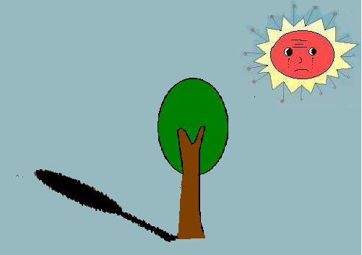 B．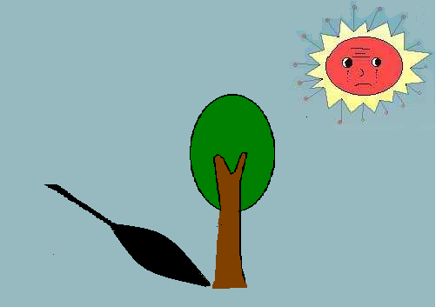 C．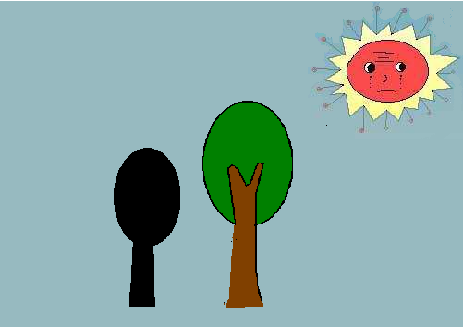
［试题编写说明：见课本第１课，本题考查学生生活中对影子的观察是否仔细。］
（参考答案：A 评分标准：5分）

２、下图中的作品是用（ ）制作的。
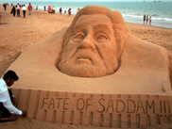
A．石头 B．沙子 C．泥土
［试题编写说明：见课本第２课，本题考查学生对造型作品所用材料的掌握情况。］
（参考答案：B 评分标准：5分）

３、下图的半圆形添上了几笔后，变成了（ ）。

A．大象 B．汽车 C．乌龟
［试题编写说明：见课本第5课,本题考查了学生对半圆形的添加和变化。］
（参考答案：C 评分标准：5分）

４、下图中能表现热的感觉的是（ ）。
A．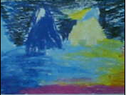 B．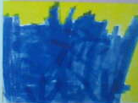 C．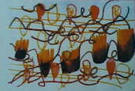
［试题编写说明：见课本第6课,本题考查了学生对触觉的体验和感受情况。］
（参考答案：C 评分标准：5分）

５、下图中穿着花衣裳的是（ ）。
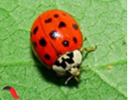
A．蝴蝶 B．瓢虫 C．蜜蜂
［试题编写说明：见课本第８课,本题考查了学生对瓢虫的外形特征的掌握。］
（参考答案：B 评分标准：5分）

- 判断题。（25分）
１、中国古代的皮影戏就是用“影子”进行的游戏。 （ ）
［试题编写说明：见课本第1课,本题考查了学生对影子的认识。］
（参考答案：√ 评分标准：5分）

2、我们可以用雪来堆雪人，用泥来堆造各种造型。 （ ）
［试题编写说明：见课本第２课,本题考查了学生对身边的自然材料的灵活运用。］
（参考答案：√ 评分标准：5分）

3、“三八”妇女节是妈妈的节日，我们要为妈妈送上自己的一份心意。 （ ）
［试题编写说明：见课本第12课,本题让学生了解妈妈的辛苦，感受母爱的伟大。］
（参考答案：√ 评分标准：5分）

４、在电脑画板中起橡皮擦的作用。 （ ）
［试题编写说明：见课本第18课,本题考查了学生对电脑画图工具的掌握。］
（参考答案：× 评分标准：5分）

５、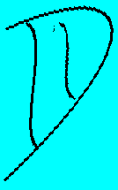左图的这个古代象形文字表示“月”字。 （ ）
［试题编写说明：见课本第20课,本题检查学生对中国古代汉字的兴趣，激发他们的爱国情感。］
（参考答案：√ 评分标准：5分）

